VISITAMOS SNOW-ZONE


A Irene le encanta practicar y aprender cualquier tipo de deporte. No le importa que sean individuales, como el tenis, o grupales, como el fútbol. Siempre está corriendo de un lado para otro, realizando cualquier actividad física.

Así que ahora a Irene se le ha ocurrido ir a esquiar a Snow-Zone que está en el centro comercial Xanadú, porque su amigo Germán le ha contado que está genial, que él fue el domingo y se lo pasó en grande.

Después de unos cuantos días, Irene se lo ha pedido a sus padres, prometiéndoles que va a recoger su habitación todos los días.

Sus padres, que confían muchísimo en ella, la han prometido que el próximo domingo irá toda la familia a esquiar.



La familia de Irene nunca ha esquiado, así que están muy preocupados porque no tienen ni el material ni la ropa necesaria para poder ir a divertirse.

Los padres han decidido que sólo quieren esquiar una hora, e Irene y su hermano en cambio quieren hacer snowboard dos horas, ¿cuánto les va a costar a la familia?

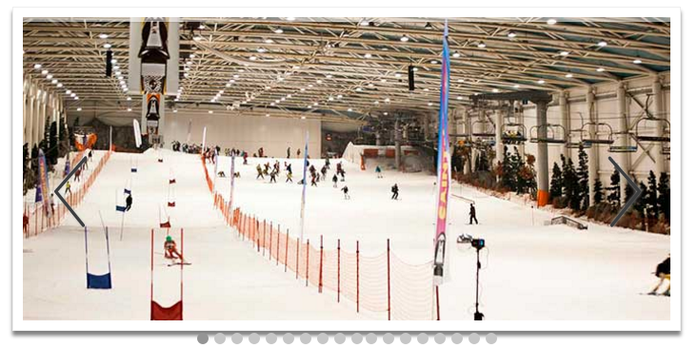

Y si contratan clases particulares, ¿cuánto tendrán que pagar en total?

